**1.- Instalar Alice en su PC. Crear un mundo nuevo vacio (hacer printScreen del proceso de instalación y de la creación del proyecto)**

Instalación

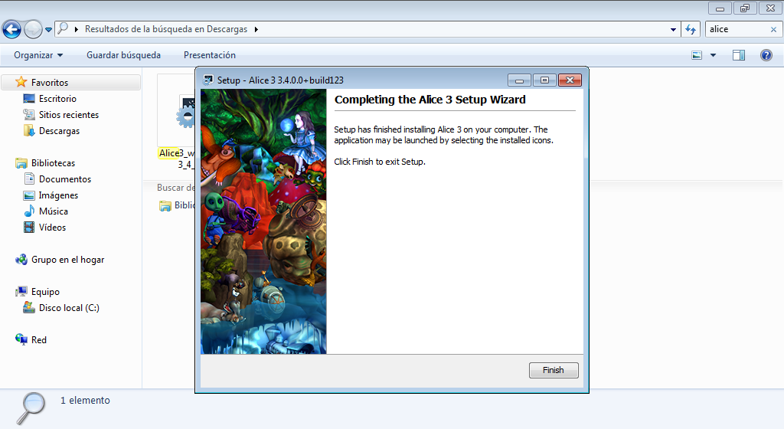

Creación del proyecto

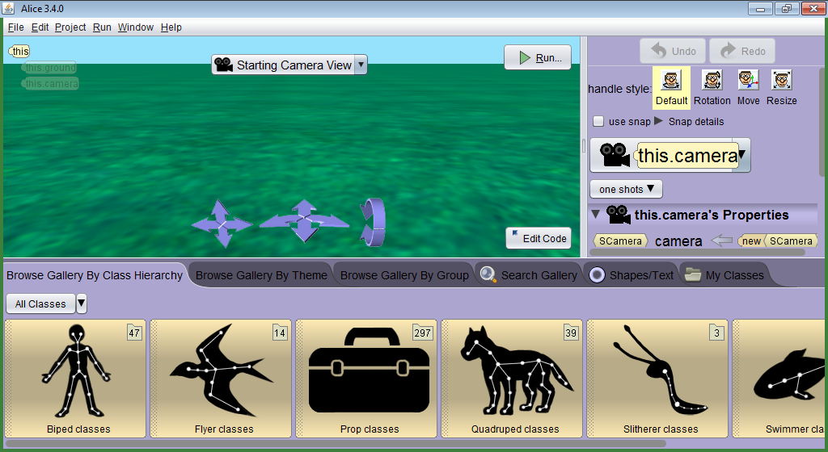

**2.- Agregar 3 objetos de alguna sub clase de Vehículo (los 3 de la misma clase), asignándoles nombres particulares manualmente.**

Creando el primer objeto de la sub clase Towncar con el nombre **carro1**

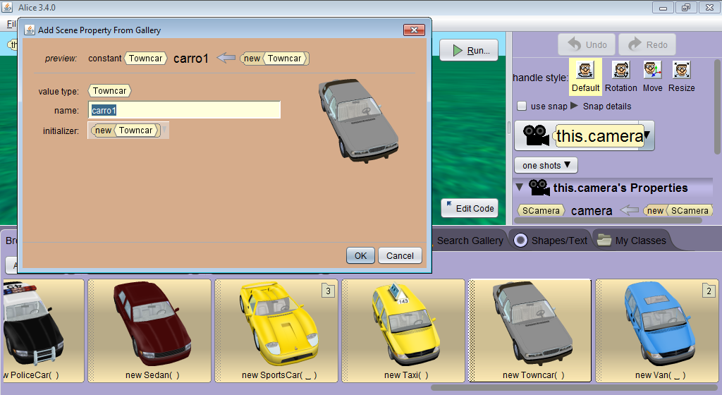

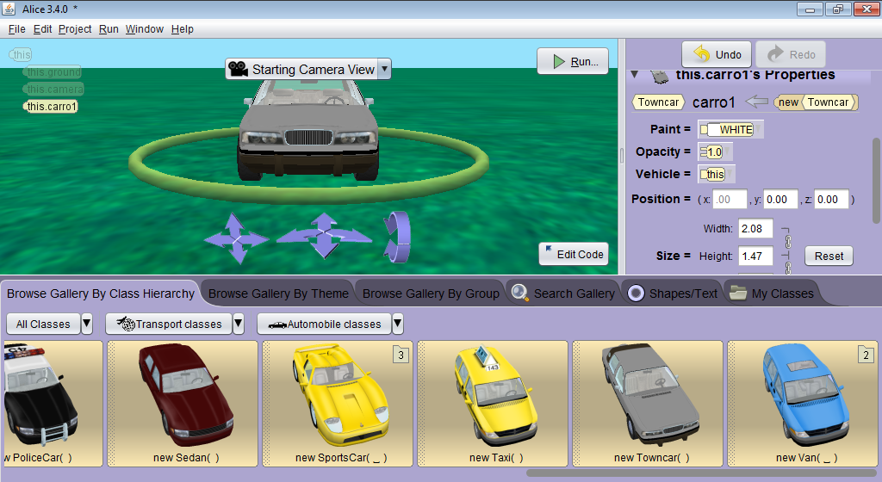

Creando el segundo objeto de la sub clase Towncar con el nombre **carro2**

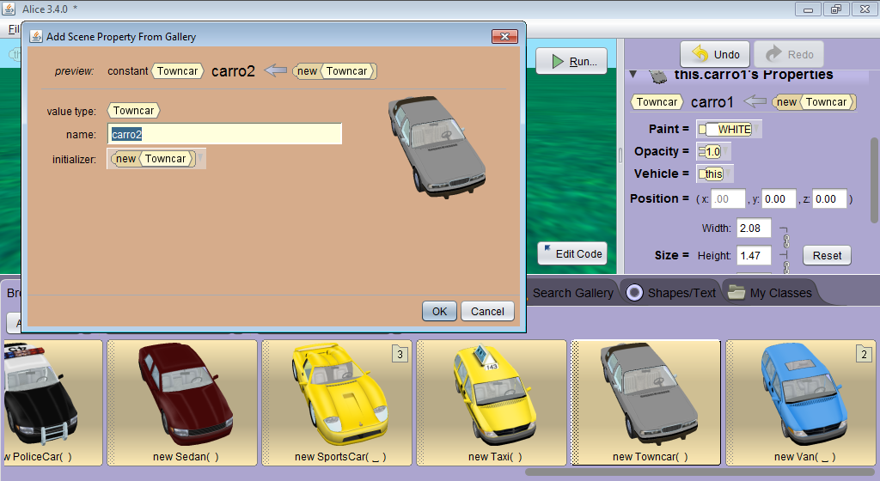

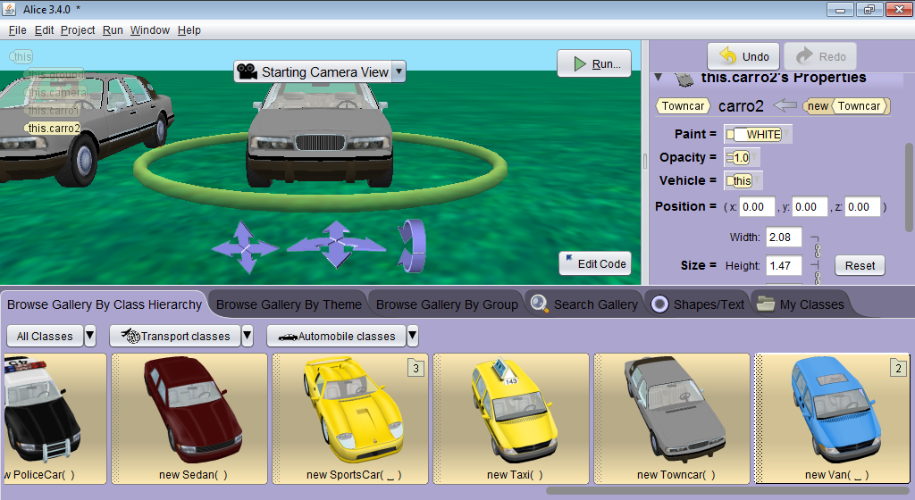

Creando el tercer objeto de la sub clase Towncar con el nombre **carro3**

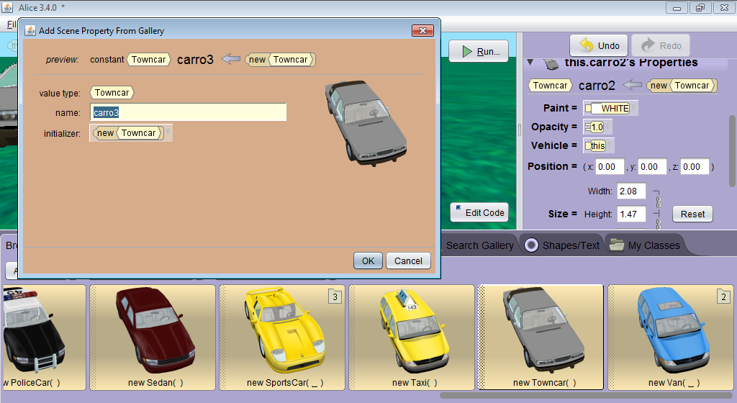

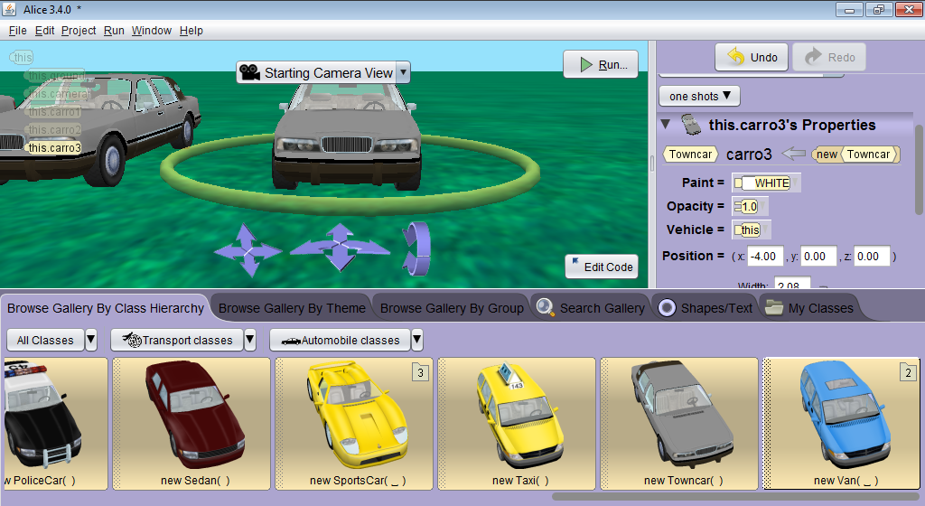

3.- Cambiar algunas propiedades de los 3 objetos de forma tal que se note que tienen estados diferentes

Cambiando a rojo la propiedad color y girando las ruedas del objeto carro1

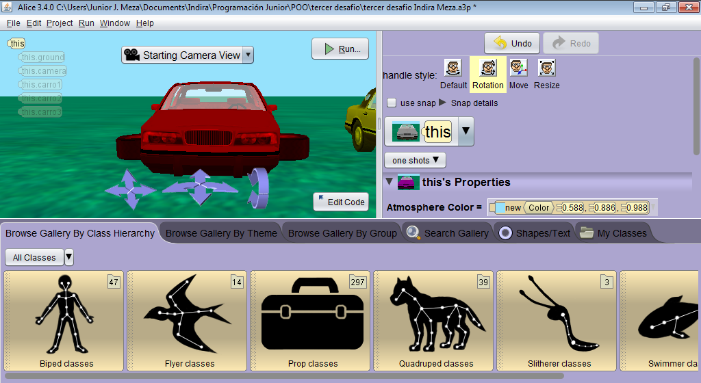

Cambiando a amarillo la propiedad color del objeto carro2

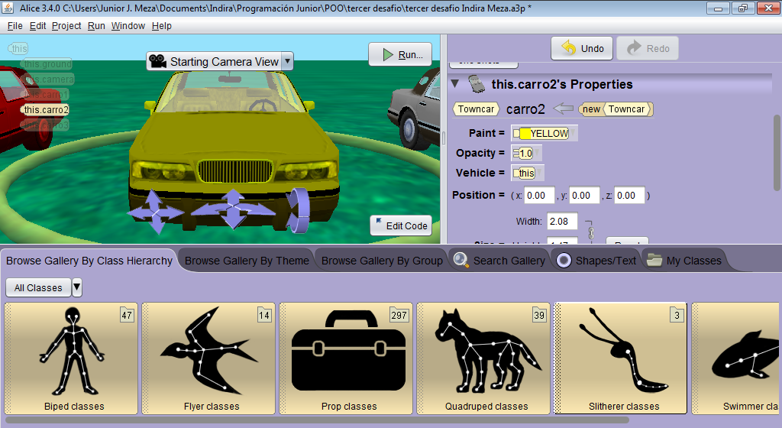

Cambiando a magenta la propiedad color del objeto carro3

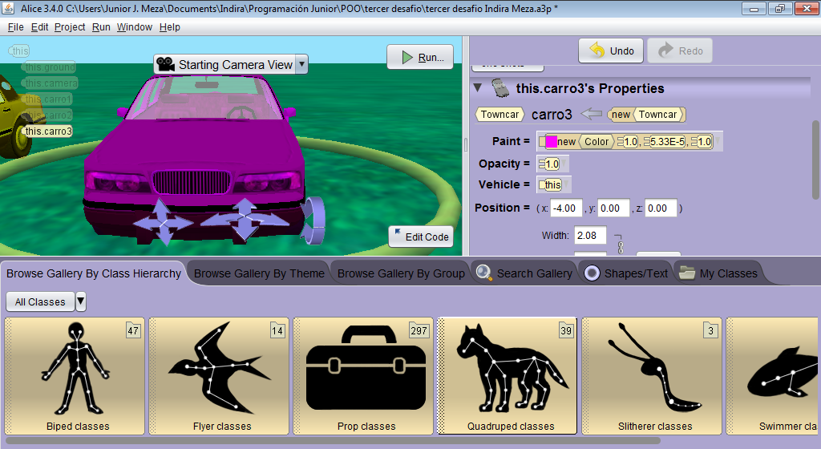

Los tres carros con la propiedad color modificada

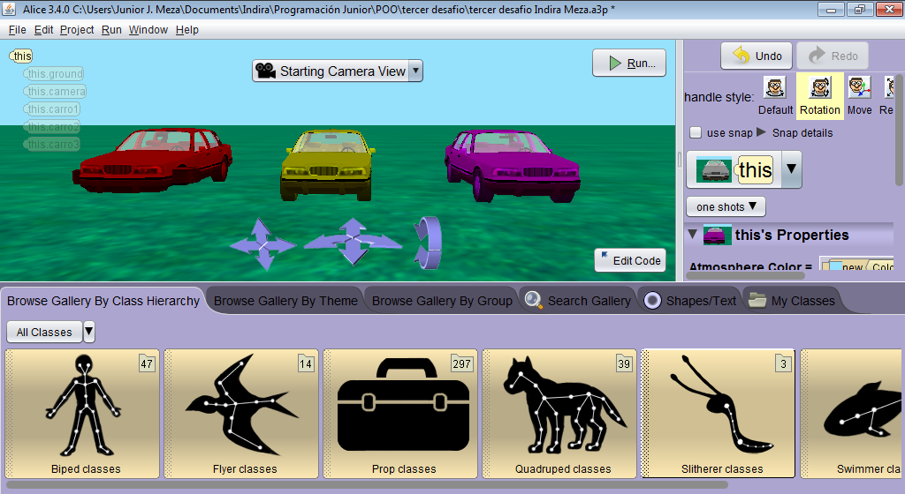

4.- Agregar 3 objetos de la clase Adult. Usando métodos, hacer que un objeto tenga los 2 brazos levantados, otro tenga los brazos abiertos con las palmas hacia el frente y el otro este agachado

Agregando los objetos astronauta, deportista y militar de la clase Adult

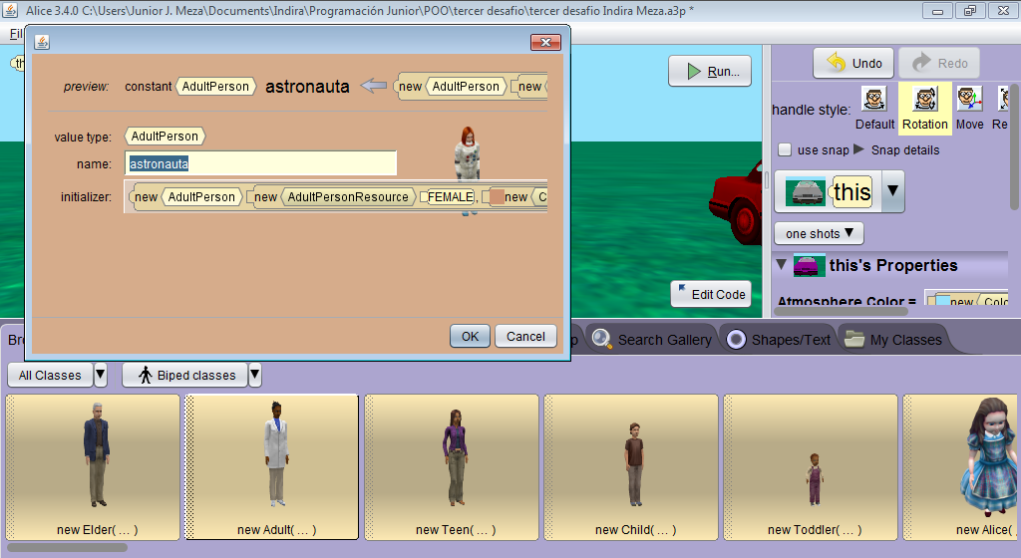

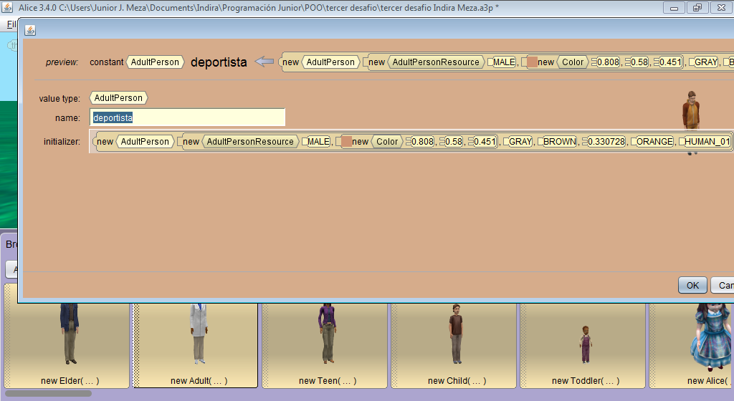

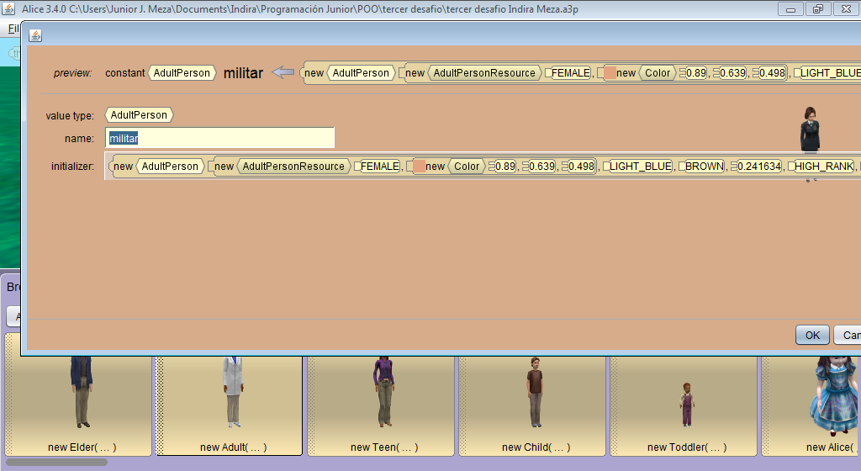

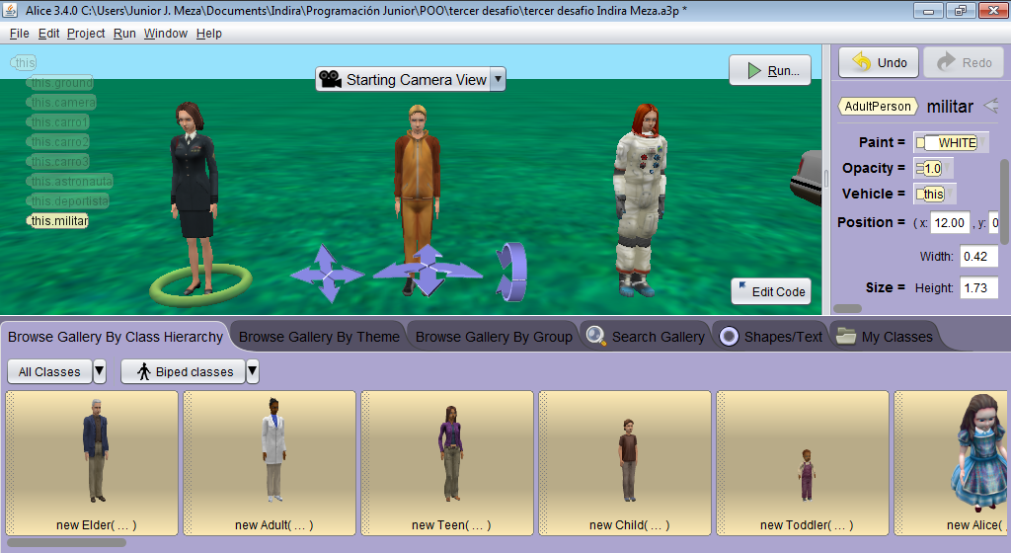

5.- Ubicar todos los objetos en un circulo alrrededor de la cámara, mirando la cámara